Чёваш Республики  Елч.к район.  Аслё Таяпа  ял поселений.н  администраций.  ЙЫШЁНУ  2020 =. апрел.н 20-м.ш. №19  Аслё Таяпа ял. | 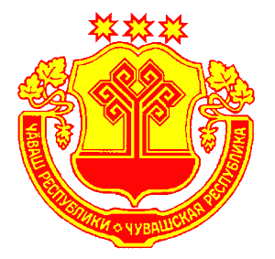 | Чувашская Республика  Яльчикский район  Администрация  Большетаябинского  сельского поселения  ПОСТАНОВЛЕНИЕ  «20» апреля 2020 г. №19  село Большая Таяба

О внесении изменений в постановление администрации Большетаябинского сельского поселения Яльчикского района от 11.09.2018 №45/1

В целях приведения нормативных правовых актов администрации Большетаябинского сельского поселения Яльчикского района в соответствие с действующим законодательством администрация Большетаябинского сельского поселения Яльчикского района п о с т а н о в л я е т:
1. Внести в постановление администрации Большетаябинского сельского поселения Яльчикского района от 11 сентября 2018 года № 45/1 «Об утверждении Порядка применения к муниципальным служащим администрации Большетаябинского сельского поселения Яльчикского района взысканий за совершение коррупционных правонарушений» (с изменениями от 23 ноября 2018 г. № 75, от 26 ноября 2018 г. № 77) следующие изменения:
пункт 4 Порядка изложить в следующей редакции:
«4. Взыскания, предусмотренные статьями 14.1, 15 и 27 Федерального закона, применяются не позднее шести месяцев со дня поступления информации о совершении муниципальным служащим коррупционного правонарушения, не считая периодов временной нетрудоспособности муниципального служащего, нахождения его в отпуске, и не позднее трех лет со дня совершения им коррупционного правонарушения. В указанные сроки не включается время производства по уголовному делу.».
2. Настоящее постановление вступает в силу после его официального опубликования в информационном бюллетене «Вестник Большетаябинского сельского поселения Яльчикского района».

Глава Большетаябинского сельского поселения Яльчикского района Чувашской Республики | В.В. Сапожникова

